Nama : Rifko Satrio Rahmadani
Email : ikosatriorahmadani@gmail.com
Pekerjaan : Mahasiswa
Nama Instansi/Sekolah : Politeknik Negeri Bandung
Final Assignment
- PENDAHULUAN
Pada final assignment ini saya memilih untuk menganalisa kerentanan pada website akademik.polban.ac.id, yaitu portal akademik utama yang dipakai oleh seluruh mahasiswa Politeknik Negeri Bandung. Hampir semua urusan akademik ada di sini, mulai dari cek status pembayaran UKT, melihat absensi, mengisi kuesioner, membuka KRS, sampai mengunduh berbagai dokumen akademik. Karena setiap hari kami mengakses website ini, fungsinya memang cukup penting untuk menunjang kegiatan perkuliahan.
Saya mengambil topik ini supaya bisa tahu apa saja yang mungkin berisiko di dalam website tersebut. Tujuannya bukan untuk mencari celah yang berbahaya, tapi lebih ke melihat sisi mana yang perlu diperhatikan dan diperbaiki sejak awal, supaya tidak ada potensi disalahgunakan oleh orang yang tidak bertanggung jawab. Dengan begitu, keamanan dan kenyamanan pengguna baik mahasiswa maupun dosen bisa tetap terjaga
- METODOLOGI
Analisa dilakukan secara pasif menggunakan beberapa tools yang hanya membaca informasi yang sudah disediakan oleh server, tanpa melakukan aktivitas yang mengganggu sistem. Tools yang digunakan:
- Browser Certificate Viewer (Brave)
Untuk melihat detail sertifikat SSL, CA, masa berlaku, dan algoritma keamanan.
- SecurityHeaders.com
Untuk memeriksa konfigurasi header keamanan yang dikirim server, seperti CSP, X-Frame-Options, HSTS, dan lainnya.
- SSL Labs – SSL Server Test
Untuk mengetahui kekuatan konfigurasi TLS, cipher suite, dan rating keamanan SSL.
- Chrome DevTools → Application → Cookies
Untuk melihat pengaturan cookie seperti Secure dan HttpOnly.
- Observasi Halaman Login
Untuk mengevaluasi aspek keamanan dasar seperti penggunaan HTTPS, absennya CAPTCHA, dan alur login secara umum.
- HASIL ANALISA
- Analisa Sertifikat SSL/TLS
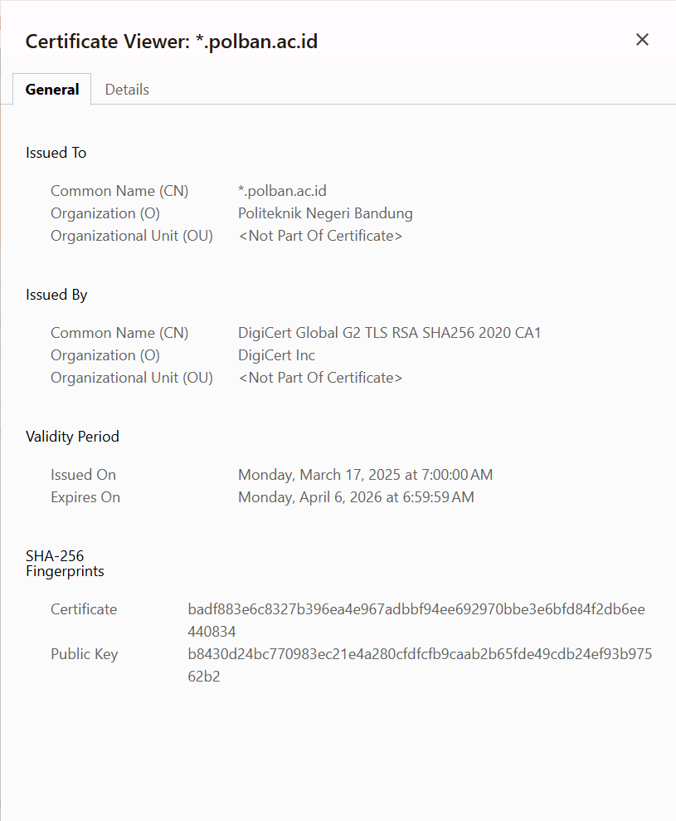
Dari halaman General, sertifikat *.polban.ac.id terlihat valid, dikeluarkan untuk Politeknik Negeri Bandung oleh DigiCert, yang memang CA tepercaya. Masa berlakunya masih aktif (2025–2026), jadi situsnya aman dipakai dan tidak ada risiko “sertifikat kadaluarsa”. Fingerprint SHA-256 juga muncul normal, artinya sertifikatnya asli dan tidak ada indikasi man-in-the-middle.
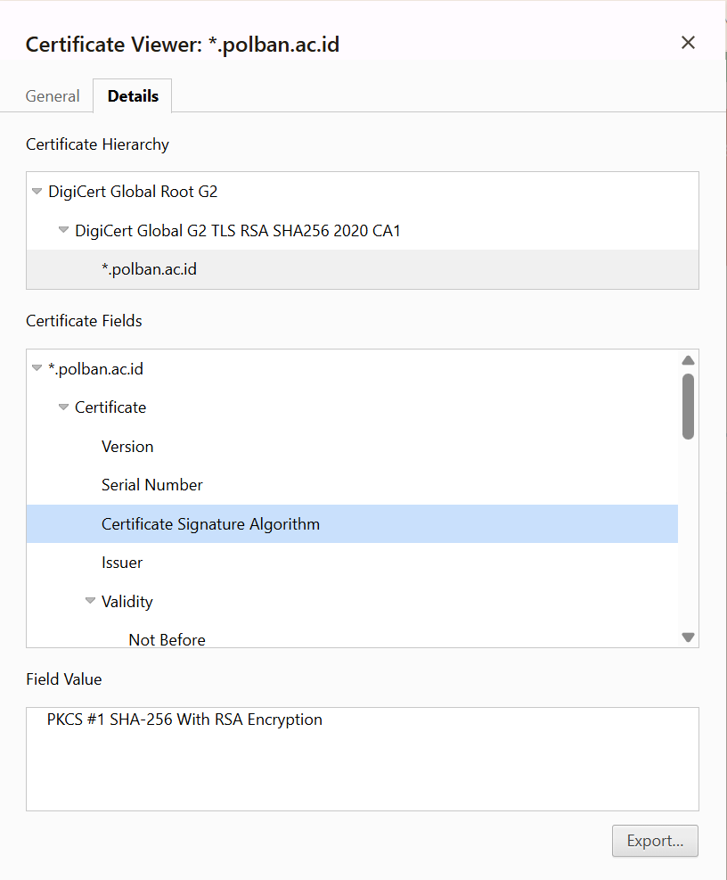
Di bagian ini tertulis “SHA-256 with RSA Encryption”. Intinya, sertifikat web Polban ditandatangani pakai kombinasi RSA dan SHA-256, yang memang standar umum buat website sekarang. Algoritma ini masih aman dan susah dipalsukan, jadi dari sisi tanda tangan digitalnya sudah oke dan nggak ada masalah berarti.
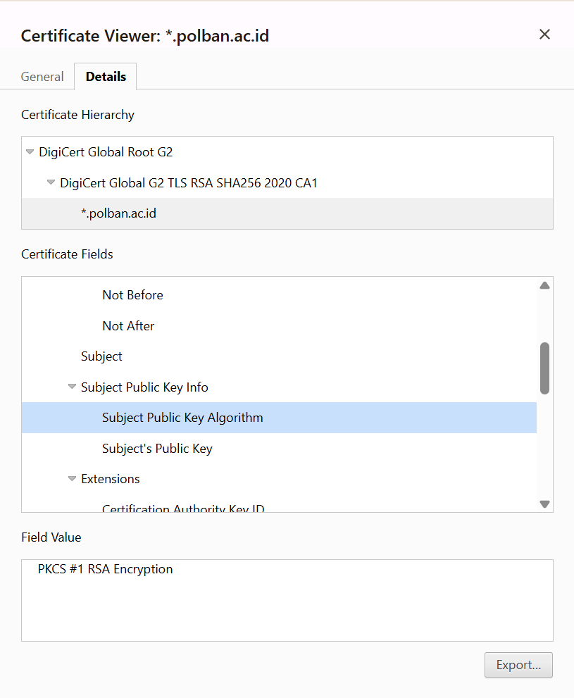
Di bagian Public Key Algorithm, tertulis PKCS #1 RSA Encryption.
Intinya, website akademik pakai RSA buat kunci publiknya. RSA ini standar umum buat ngamanin komunikasi antara browser dan server. Selama ukuran kuncinya besar, ini masih aman dipakai. Jadi pas kita akses website, data awal yang dikirim bakal dienkripsi dulu pakai kunci publik RSA, biar nggak bisa disadap orang.
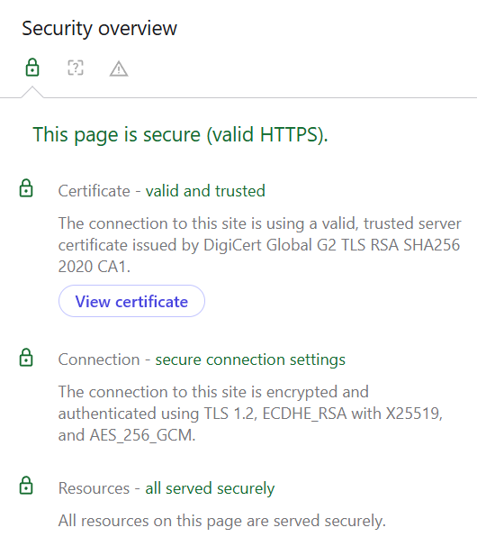
Berdasarkan informasi pada DevTools, website polban.ac.id menggunakan koneksi yang terenkripsi dengan TLS 1.2, ditambah mekanisme ECDHE_RSA dengan X25519 dan cipher AES-256-GCM. Kombinasi ini termasuk standar keamanan yang kuat dan masih banyak digunakan pada layanan besar.
Penggunaan ECDHE menunjukkan bahwa website mendukung Perfect Forward Secrecy, sehingga session key tidak bisa dibuka meskipun suatu saat private key server bocor. Cipher AES-256-GCM juga memberikan proteksi yang baik terhadap manipulasi data.
Secara keseluruhan, konfigurasi TLS yang digunakan sudah aman dan tidak ada indikator kelemahan pada sisi enkripsi koneksi.

- Analisa Security Headers
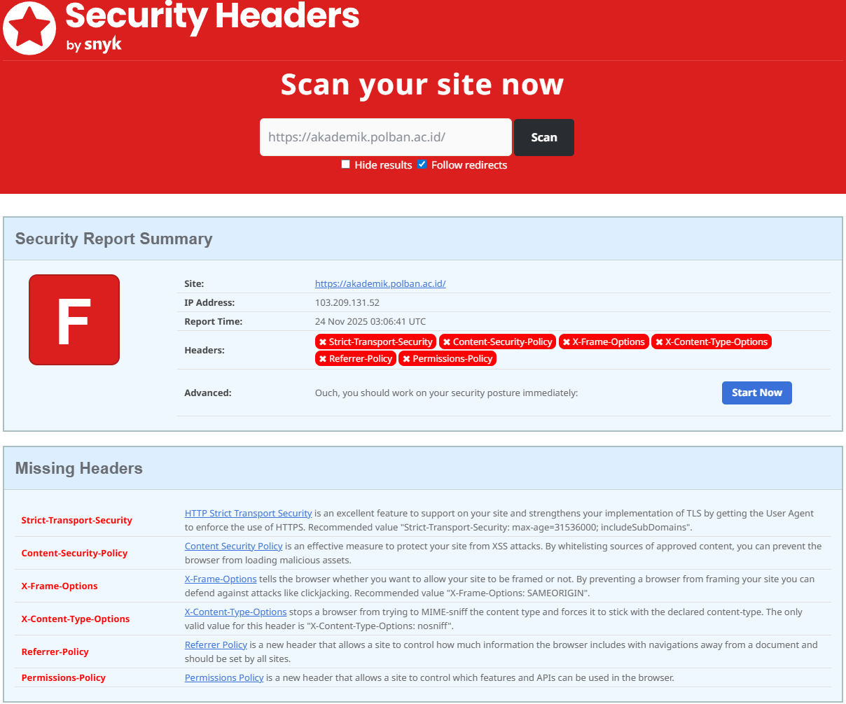
Berdasarkan hasil pengecekan di SecurityHeaders.io, website akademik.polban.ac.id mendapatkan nilai F. Artinya, beberapa header keamanan penting belum diterapkan. Dari laporan terlihat bahwa header seperti Strict-Transport-Security, Content-Security-Policy, X-Frame-Options, X-Content-Type-Options, Referrer-Policy, dan Permissions-Policy masih belum ada.
Ketiadaan header-header ini bisa membuka peluang risiko keamanan, misalnya: konten bisa di-frame oleh website lain (rawan clickjacking), browser bisa salah membaca tipe file, hingga minimnya kontrol terkait referer dan izin fitur browser. Walaupun situs sudah berjalan di HTTPS dan servernya responsif, dari sisi konfigurasi header masih perlu ditingkatkan supaya lebih aman dan sesuai standar praktik keamanan web.
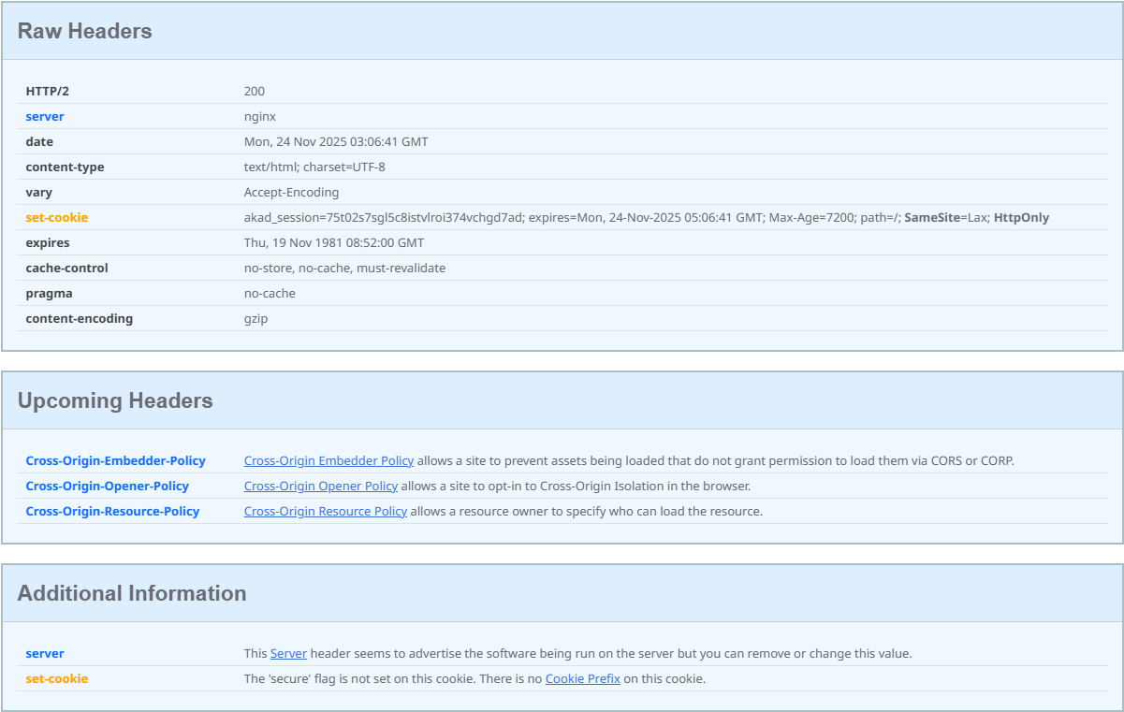
Dari hasil Raw Headers, server akademik.polban.ac.id pakai nginx dan sudah jalan di HTTP/2. Secara performa oke, tapi dari sisi keamanan masih ada beberapa kekurangan yang cukup penting.
Cookie sesi ada HttpOnly dan SameSite=Lax, tapi flag Secure belum ada, jadi cookie berisiko bocor kalau ada request non-HTTPS.
Lalu, header perlindungan MIME-sniffing seperti X-Content-Type-Options: nosniff tidak muncul, jadi browser bisa saja salah menafsirkan tipe konten, ini bisa jadi celah kalau ada file berbahaya yang tersisip.
Header cross-origin seperti COEP, COOP, dan CORP juga belum dipasang. Memang sifatnya tambahan, tapi sekarang cukup penting untuk mencegah data dari domain dieksekusi sembarangan.
Terakhir, header server menampilkan langsung “nginx”. Info ini kelihatan sepele, tapi sebenarnya bisa dimanfaatkan attacker untuk menyesuaikan jenis serangannya.
- SSL Labs – SSL Server Test
Berdasarkan hasil uji di SSL Labs, domain akademik.polban.ac.id mendapatkan nilai A–, yang menunjukkan konfigurasi SSL-nya sudah cukup baik. Sertifikatnya valid, diterbitkan oleh DigiCert, dan memakai RSA 2048 bit dengan SHA256. Untuk protokol, server hanya mendukung TLS 1.2, sedangkan TLS 1.3 belum aktif. Selain itu, masih terlihat beberapa cipher yang dikategorikan “weak”. Secara umum sudah aman dipakai, tapi akan lebih bagus jika TLS 1.3 diaktifkan dan cipher lemah dinonaktifkan untuk meningkatkan keamanan ke depannya.
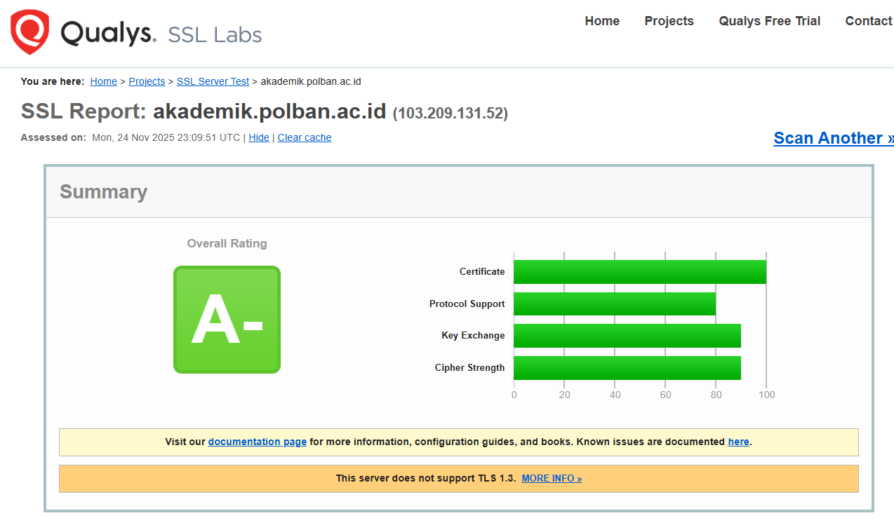
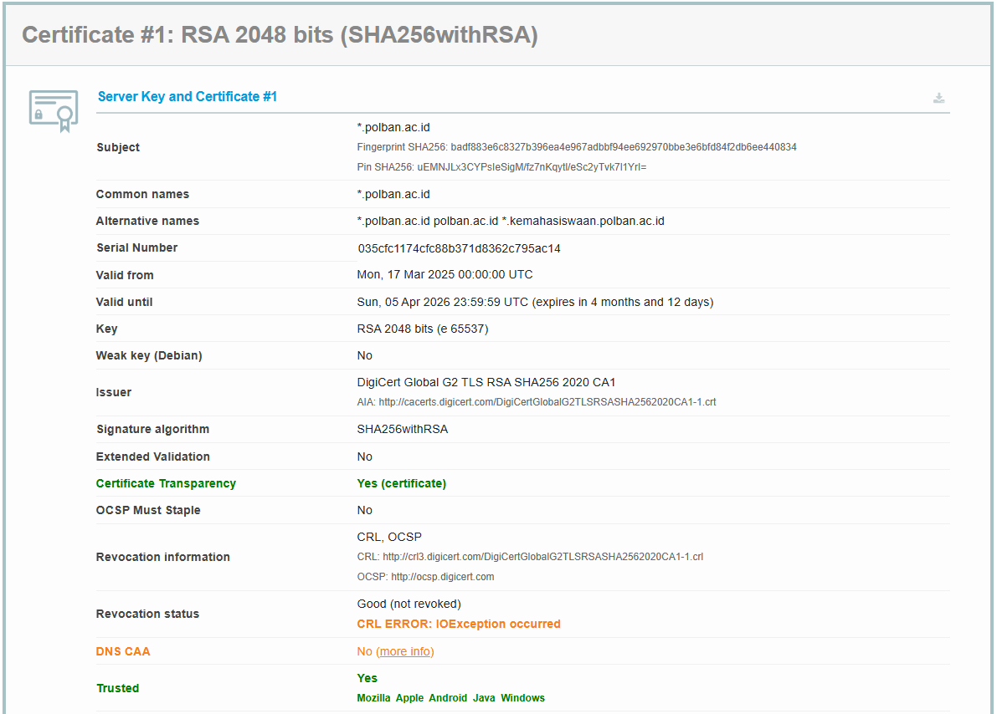
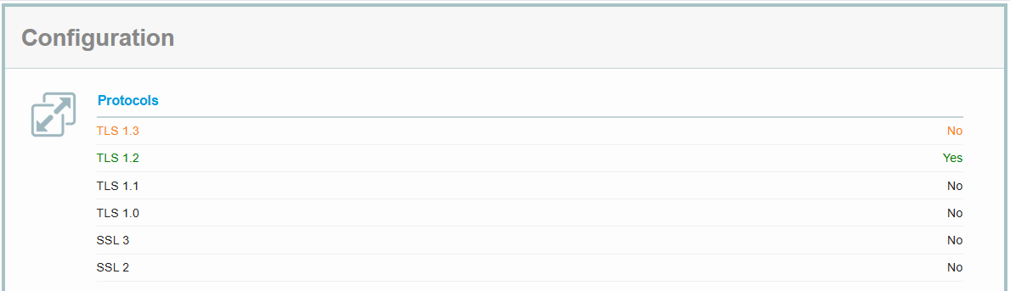
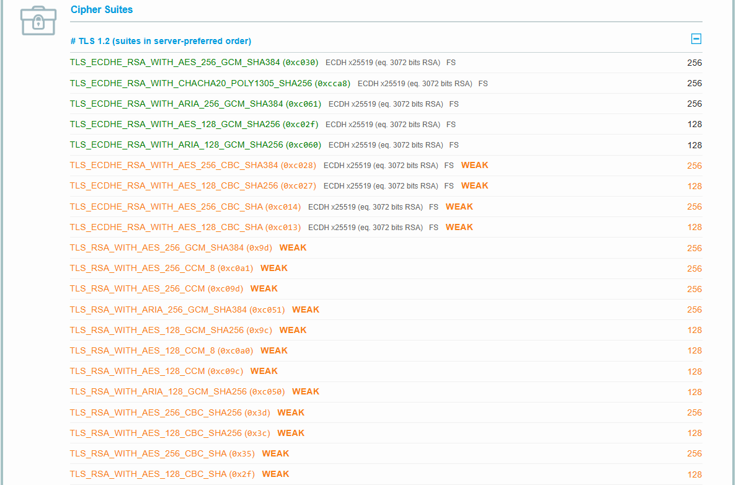
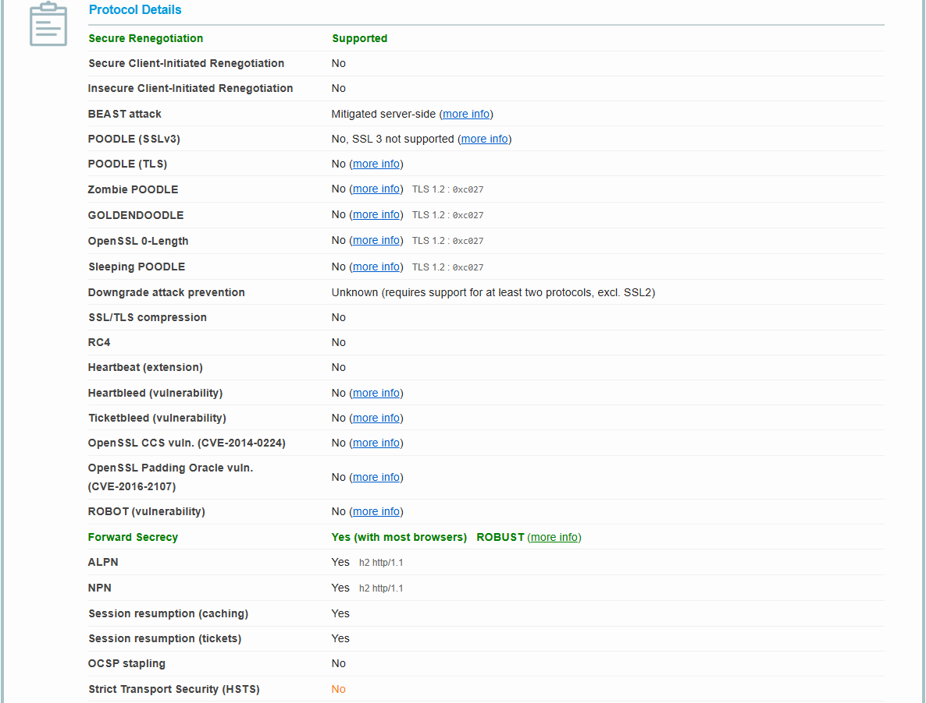
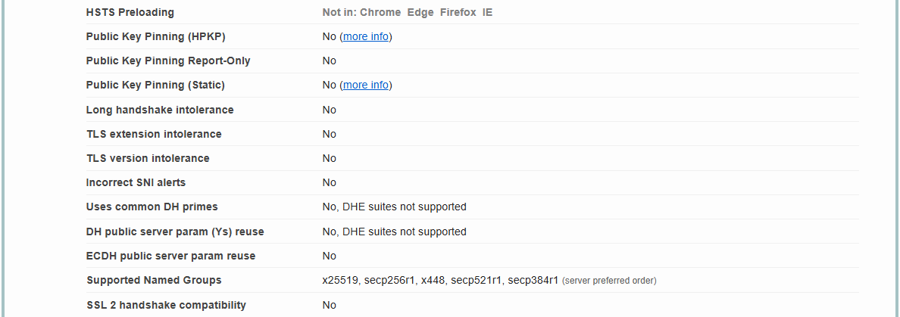

- Chrome DevTools → Application → Cookies

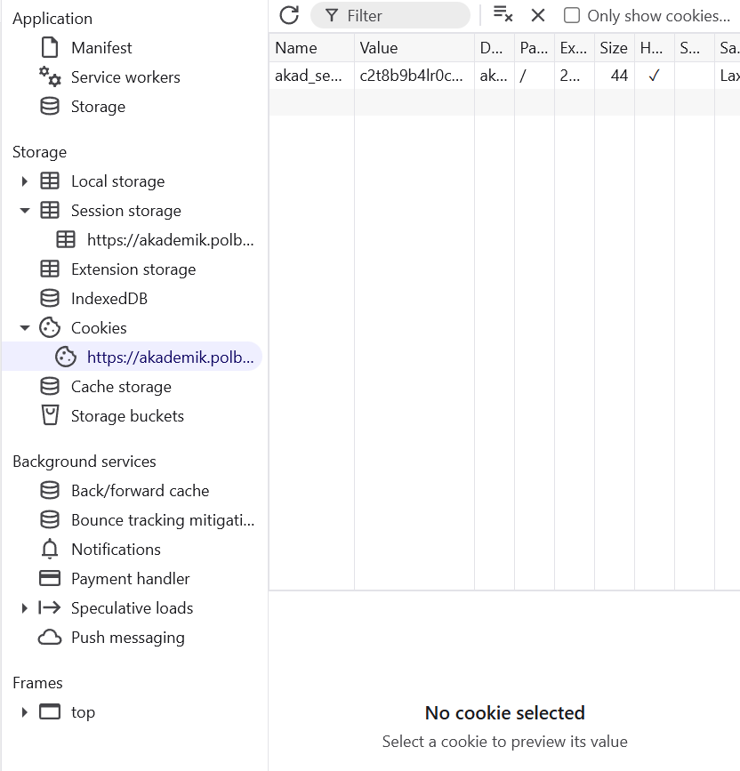
Dari hasil pengecekan di Chrome DevTools, situs akademik.polban.ac.id ternyata menyimpan satu buah cookie bernama akad_session. Cookie ini berfungsi sebagai session ID untuk menandai pengguna yang sedang login. Beberapa atributnya sudah cukup aman, misalnya HttpOnly, jadi isi cookie tidak bisa dibaca lewat JavaScript. Namun ada juga catatan penting, yaitu cookie ini belum memiliki atribut Secure, sehingga cookie tetap bisa terkirim melalui HTTP biasa kalau terjadi downgraded connection. Idealnya, cookie session sebaiknya memakai Secure dan SameSite=Strict supaya resiko pencurian session lebih kecil.

- Observasi Halaman Login
- Tampilan Halaman Login
Pada tahap ini, saya mengakses halaman login akademik POLBAN di https://akademik.polban.ac.id. Halaman login menampilkan dua input utama, yaitu NIM dan Password, serta tombol Sign In and I forget my password.
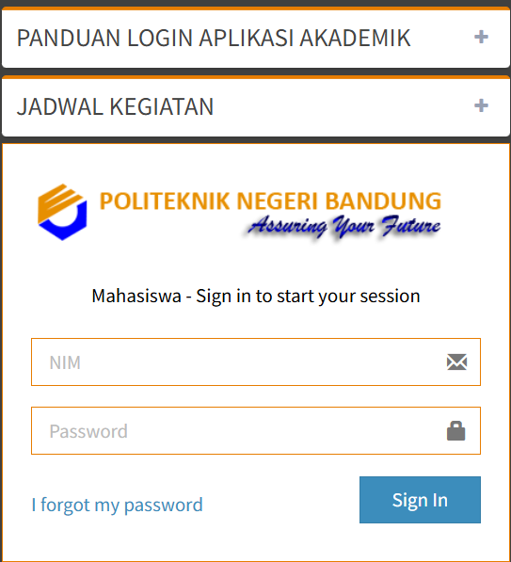
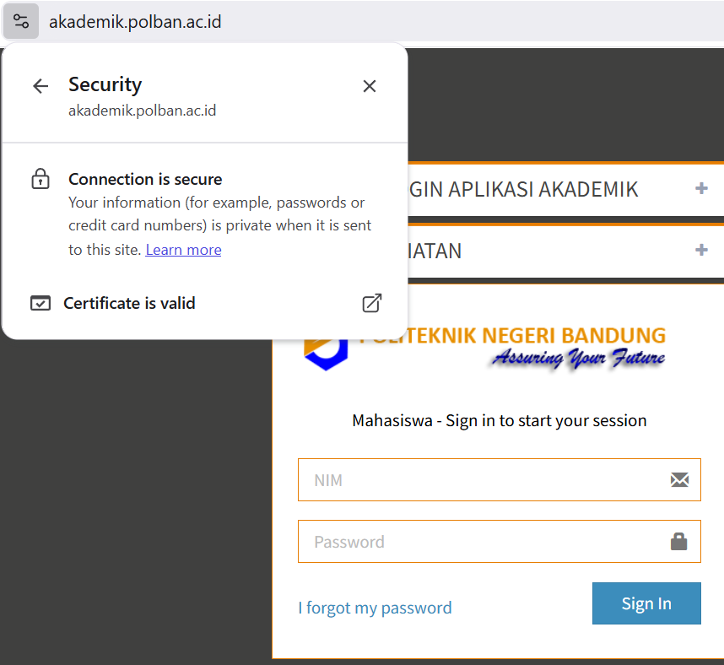
Halaman sudah berjalan di protokol HTTPS, ditunjukkan oleh ikon gembok pada browser. Artinya proses pengiriman data login sudah terenkripsi dan lebih aman.

- Pemeriksaan Elemen Form Login
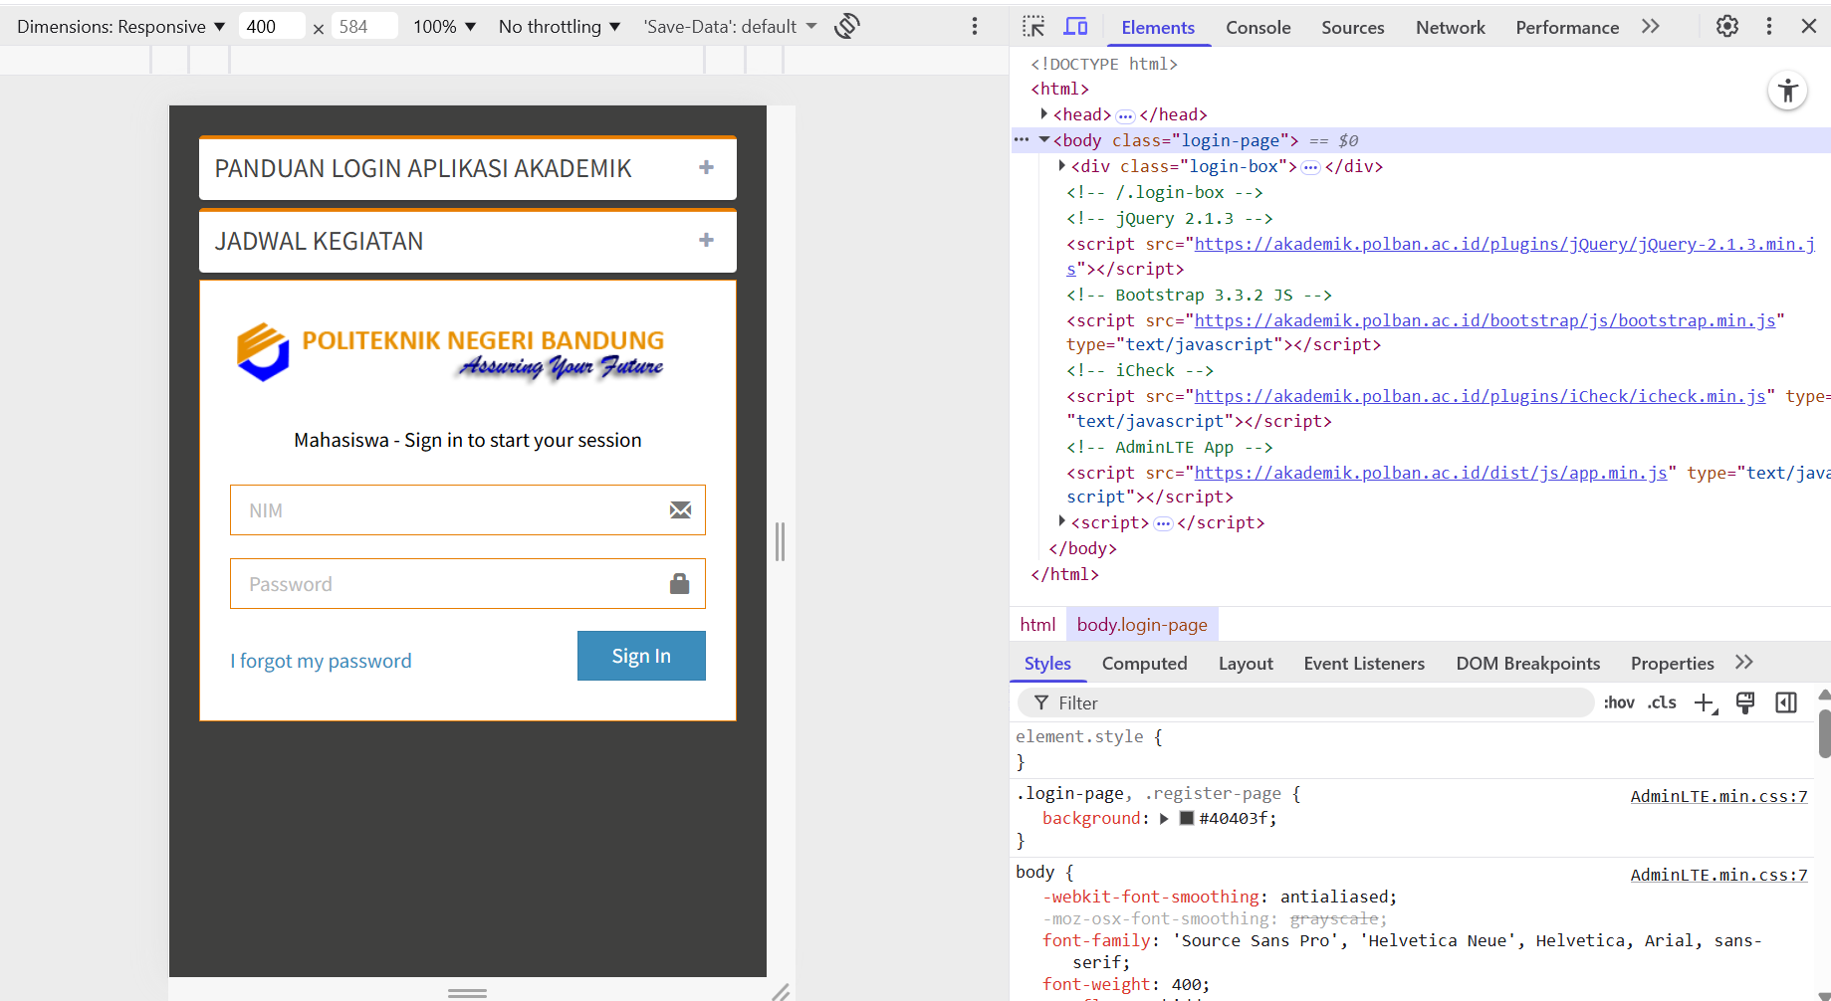
Pada halaman login akademik.polban.ac.id, saya mengecek struktur form menggunakan Chrome DevTools. Input untuk password sudah menggunakan tipe password, jadi karakter yang diketik tidak tampil secara langsung. Dari sisi HTML juga tidak ditemukan informasi sensitif yang bocor di bagian front-end. Tampilan login sederhana dan hanya berisi form NIM serta password, tanpa mekanisme tambahan seperti CAPTCHA atau limitasi percobaan login. Secara umum halaman login sudah aman untuk penggunaan dasar, tetapi fitur keamanan tambahan mungkin bisa ditambahkan untuk memperkuat perlindungan terhadap serangan brute-force.
- TEMUAN KERENTANAN
- Website belum menerapkan beberapa security header penting seperti HSTS, CSP, X-Frame-Options, dan Referrer-Policy (hasil Security Headers: grade F).
- TLS sudah aman, tetapi masih terbatas di TLS 1.2 dan belum mendukung TLS 1.3.
- Beberapa cipher suite masih dikategorikan “WEAK”.
- Tidak ada mekanisme tambahan di halaman login (misalnya: CAPTCHA atau limit brute-force).
- Cookie sesi sudah memakai HttpOnly, tapi belum pakai Secure flag karena login masih dilakukan lewat HTTP/1.1 di beberapa request tertentu.
- REKOMENDASI PERBAIKAN
- Menambahkan security header seperti HSTS, X-Content-Type-Options, CSP, dan Permissions-Policy.
- Mengaktifkan dukungan TLS 1.3 dan menonaktifkan cipher suite yang ditandai “WEAK”.
- Menambah proteksi brute-force seperti CAPTCHA atau delay setelah gagal login berkali-kali.
- Mengaktifkan Secure flag pada cookie agar cookie hanya dikirim lewat koneksi HTTPS.
- Menghindari pemanggilan resource HTTP/1.1 dan memastikan seluruh request berjalan melalui HTTPS.

- KESIMPULAN
Dari hasil analisa, website akademik POLBAN sudah memakai sertifikat valid dan TLS yang cukup aman. Namun, masih ada beberapa kekurangan terutama pada security headers dan konfigurasi cipher suite. Hal ini tidak berbahaya untuk penggunaan normal, tetapi tetap perlu diperbaiki untuk mengurangi risiko serangan tertentu. Dengan menerapkan rekomendasi di atas, keamanan website bisa meningkat dan lebih siap menghadapi potensi ancaman.

